
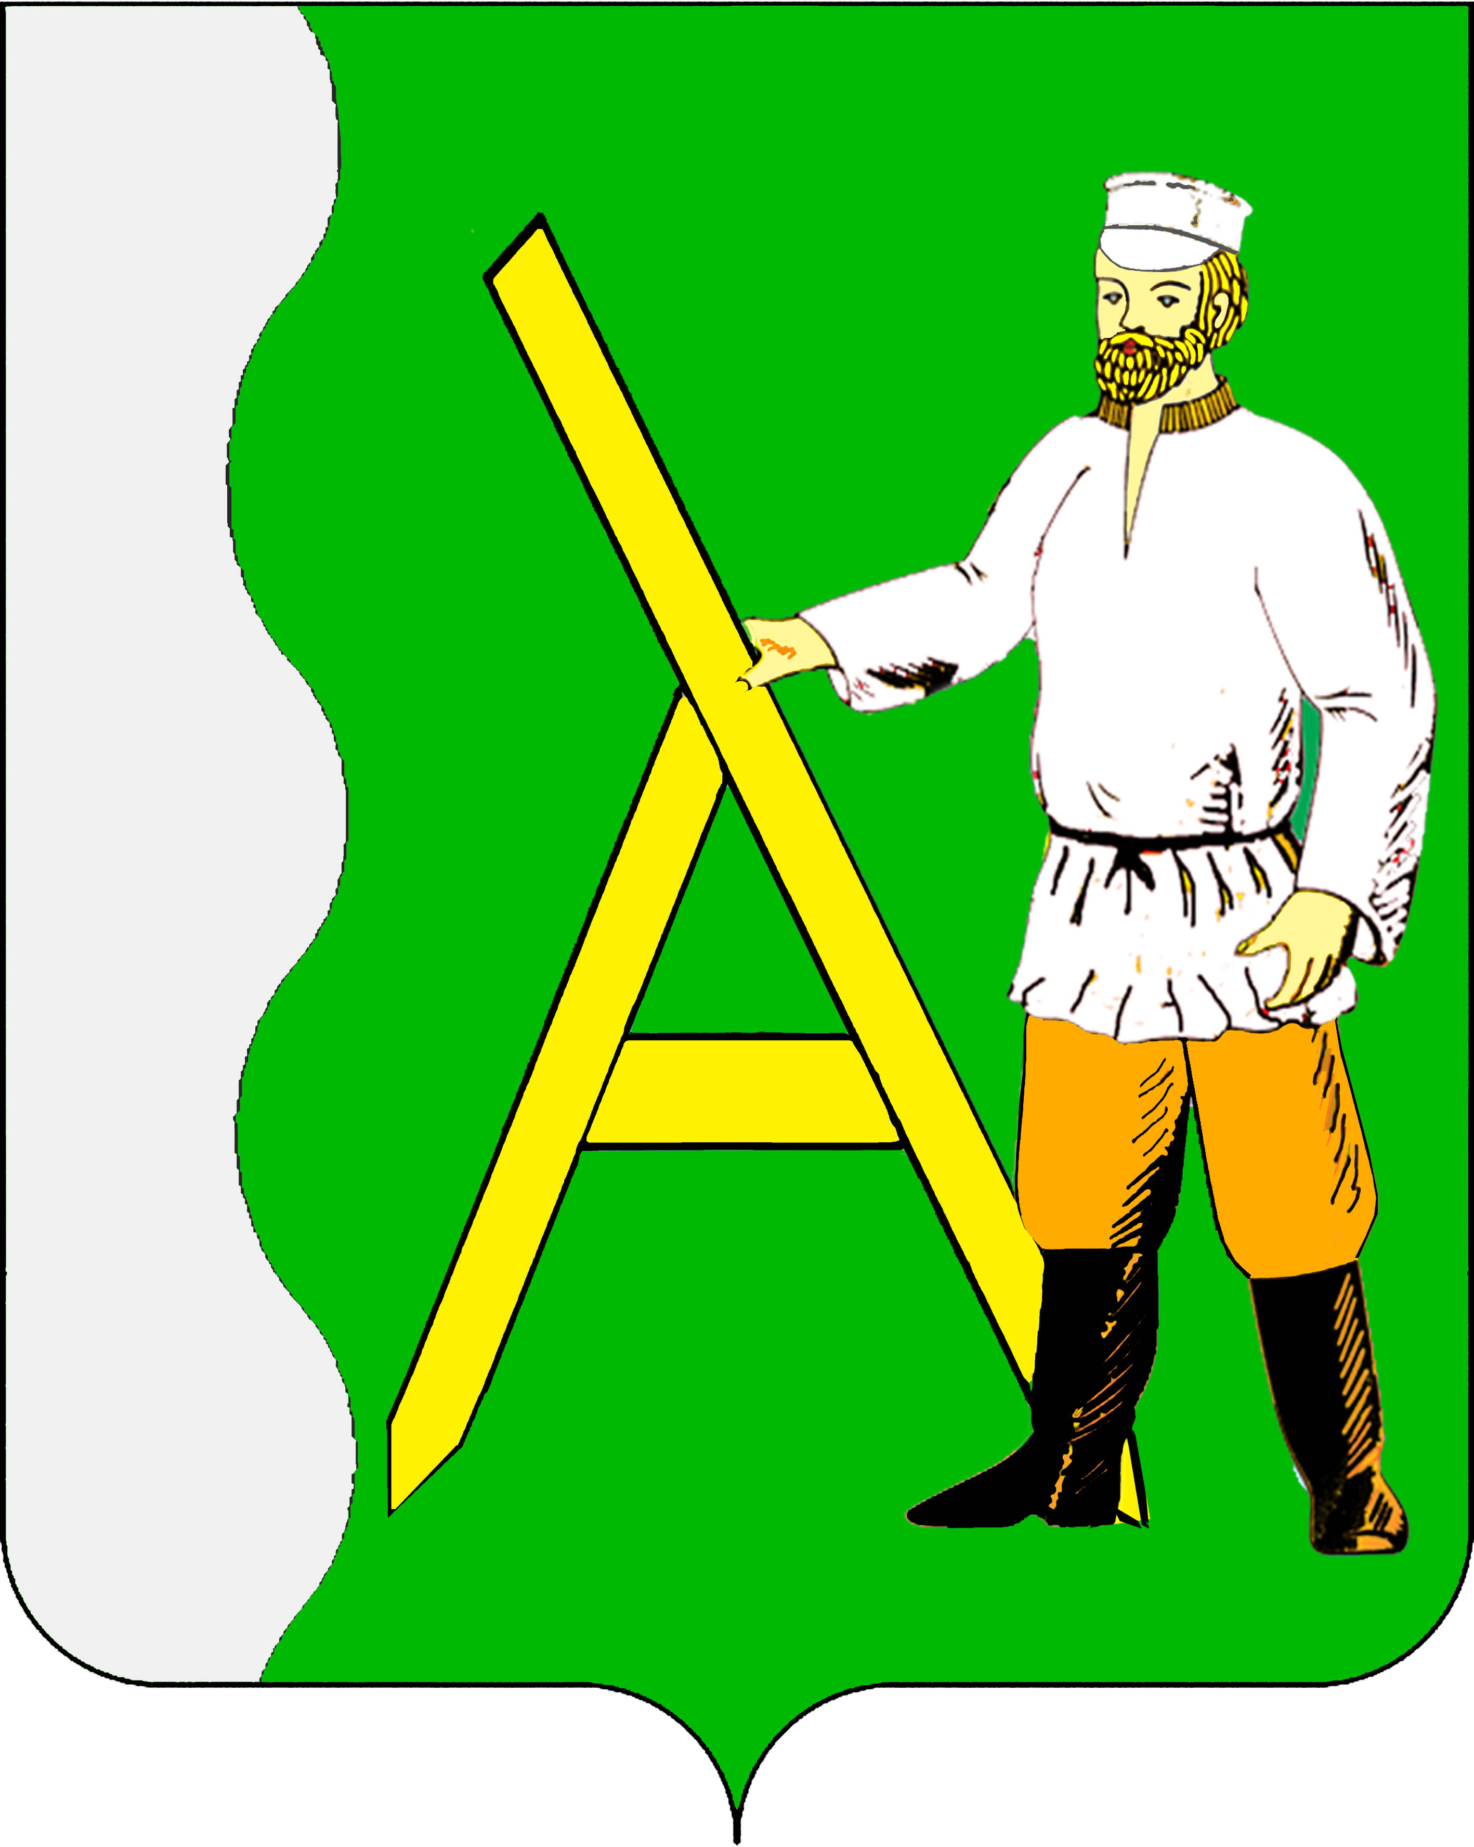

КРАСНОДАРСКИЙ КРАЙ

ТИХОРЕЦКИЙ РАЙОН

АДМИНИСТРАЦИЯ АЛЕКСЕЕВСКОГО СЕЛЬСКОГО ПОСЕЛЕНИЯ ТИХОРЕЦКОГО РАЙОНА

ПОСТАНОВЛЕНИЕ

21 марта 2011 года № 65 ст.Алексеевская

О внесении изменений в постановление администрации Алексеевского сельского поселения Тихорецкого района от 03.11.2010 года № 278 «О Порядке деятельности общественного кладбища Алексеевского сельского поселения Тихорецкого района»

В связи с приведением документации в соответствие с действующим законодательством, п о с т а н о в л я ю:
1.Внести изменения в приложение к постановлению администрации Алексеевского сельского поселения Тихорецкого района от 03.11.2010 года № 278 «О Порядке деятельности общественного кладбища Алексеевского сельского поселения Тихорецкого района»:
1.1.Пункты 2.6 – 2.8 исключить;
1.2.Пункты 2.9 – 2.11 считать соответственно пунктами 2.6 – 2.8;
1.3.Пункт 5.3 исключить;
1.4.Пункты 5.4. – 5.6 считать соответственно пунктами 5.3 – 5.5.
2.Обнародовать настоящее постановление в установленном законом порядке.
3.Контроль за выполнением настоящего постановления оставляю за собой.
4.Постановление вступает в силу со дня его обнародования.

Глава Алексеевского сельского
поселения Тихорецкого района
Н.И.Шевчук

